CARTA DE PATROCINIO

En el marco del Torneo Delibera, organizado por la Biblioteca del Congreso Nacional, la persona firmante hace explícito, mediante el presente documento, su patrocinio y adhesión a la Iniciativa Juvenil de Ley del equipo de The Thomas Jefferson STEM School. Iniciativa que pretende modificar la Ley N°19.223 SOBRE SEGURIDAD INFORMATICA

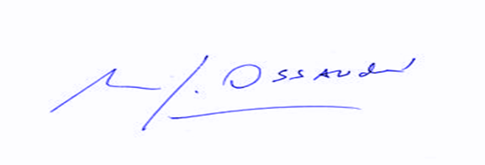
Manuel José Ossandón Irarrázabal
Senador

Concepción, Mayo de 2019

